|  |  |  |
| --- | --- | --- |
|  |  |  |
| МИНОБРНАУКИ РОССИИ | | |
| Федеральное государственное бюджетное образовательное учреждение  высшего образования  **«МИРЭА – Российский технологический университет»**  **РТУ МИРЭА** | | |

Институт Информационных технологий

Кафедра Инструментального и прикладного программного обеспечения

**ПРАКТИЧЕСКАЯ РАБОТА №2**

по дисциплине «Технологии виртуализации клиент-серверных приложений»

**Тема практической работы:**

**Студент группы** ИКБО-20-22 Шумахер М.Е.

_______________

(подпись студента)

**Руководитель практической работы** старший преподаватель Волков М.Ю.

_______________

(подпись руководителя)

Работа представлена «____»____________ 2025 г.

Допущен к работе «___» ____________ 2025 г.

Москва 2025

**Практическая работа № 2.**

**Цель**: В предыдущей практической работе мы познакомились с тем, как создавать виртуальные машины. В данной практической работе будет настроено сетевое взаимодействие между двумя виртуальными машинами и хостом. Будут использоваться ВМ с ОС Kali Linux, ВМ с ОС Debian.

**Ход работы**:

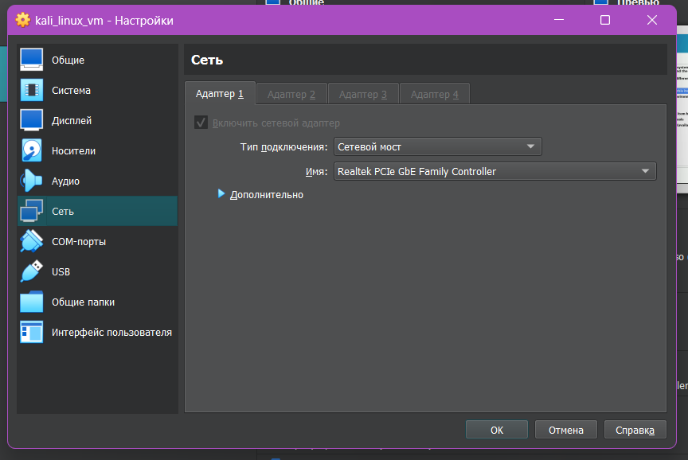

Рисунок 1 – Настройка моста

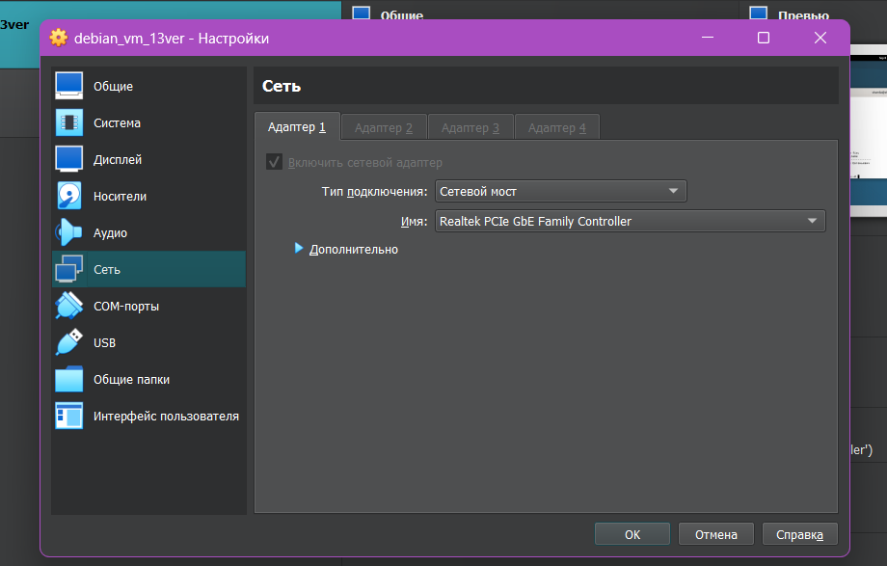

Рисунок 2 – Настройка моста

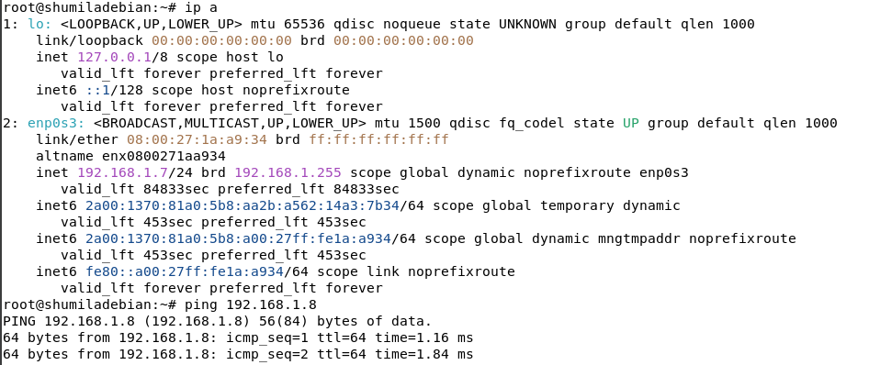

Рисунок 3 – Просмотр ip и пинг второй ВМ

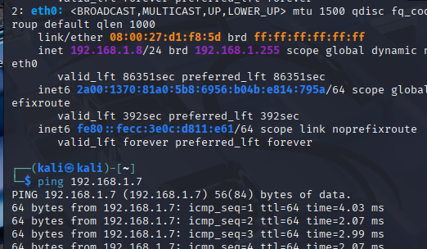

Рисунок 4 – Просмотр ip и пинг второй ВМ

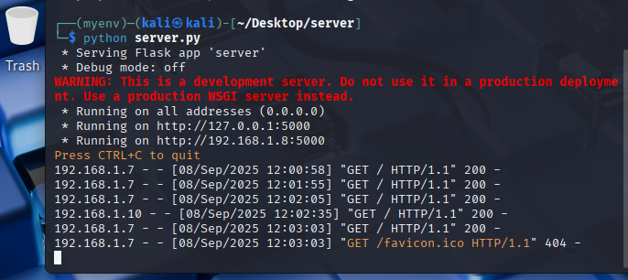

Рисунок 5 – Сервер на Kali

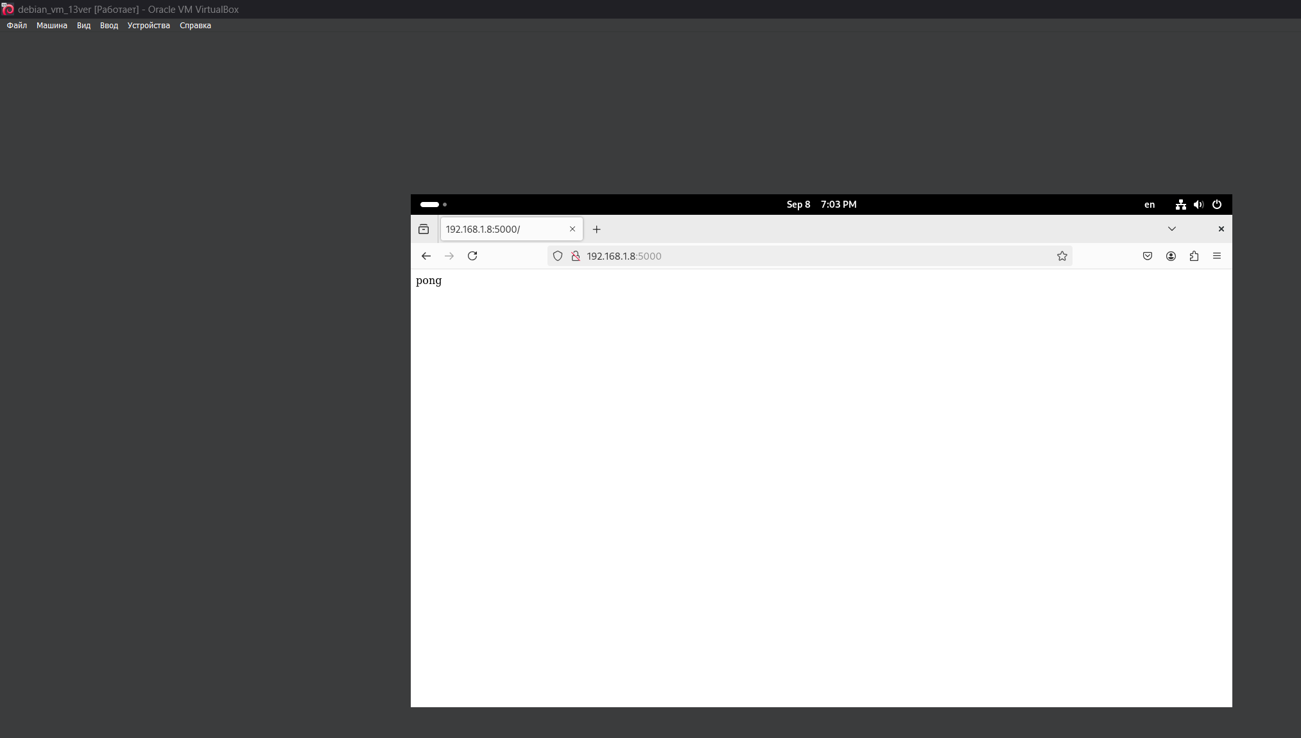

Рисунок 6 – Пинг сервера с Debian



Рисунок 7 – Пинг сервера с хоста

**Вывод**

В ходе работы успешно настроено сетевое взаимодействие между виртуальными машинами Kali Linux и Debian через мостовое подключение. Проверена связность с помощью ping-тестов и развернут простой веб-сервер на Python, что подтвердило корректную работу сети. Были получены практические навыки работы с виртуальными сетями и базовое администрирование Linux-систем.

**Ответы на вопросы**

1. Зачем нужен виртуальный сетевой адаптер?  
Виртуальный сетевой адаптер эмулирует физическое сетевое оборудование и позволяет виртуальной машине взаимодействовать с сетью. Он обеспечивает подключение ВМ к виртуальным или физическим сетям, назначает MAC-адреса, обрабатывает сетевые пакеты и интегрируется с гипервизором для маршрутизации трафика.

2. Что из себя представляют OVF и OVA форматы?  
OVF (Open Virtualization Format) — открытый стандарт для упаковки и распространения виртуальных машин. Включает метаданные, конфигурацию ВМ и файлы виртуальных дисков. OVA (Open Virtual Appliance) — это сжатый архив (обычно в формате tar), содержащий все файлы OVF в одном пакете для удобства переноса.

3. Для чего применяется виртуальный сетевой мост?  
Виртуальный сетевой мост (bridge) соединяет виртуальные сети с физическими, позволяя ВМ взаимодействовать с внешним сетевым оборудованием (например, с роутером или коммутатором). Он обеспечивает прозрачное подключение виртуальных машин к локальной сети, как если бы они были физическими устройствами.

4. Что контролирует и направляет обмен данными между имеющимися физическими сетями и виртуальными элементами сети?  
Гипервизор (например, Hyper-V, KVM, VMware ESXi) или виртуальный коммутатор (vSwitch) управляет сетевым трафиком между физическими и виртуальными компонентами. Они маршрутизируют пакеты, применяют политики безопасности и обеспечивают изоляцию сетей.

5. Преимущества виртуальной сети?

Гибкость: быстрое развертывание и изменение сетевой топологии.

Изоляция: виртуальные сети могут быть отделены друг от друга для безопасности.

Экономия: не требуется физическое оборудование для каждой сети.

Масштабируемость: легко добавить новые компоненты без физических изменений.

Тестирование: безопасное моделирование сетевых сред без риска для production-сети.

6. Как расшифровывается OVA формат?  
OVA — Open Virtual Appliance (Открытый Виртуальный Аппарат).

7. Типичные применения шаблонов виртуальных машин.

Быстрое развертывание однотипных ВМ (например, веб-серверов, баз данных).

Воспроизведение стандартизированных сред для разработки и тестирования.

Создание готовых appliance (например, сетевых устройств, аналитических платформ).

Упрощение миграции и клонирования систем.

8. Каких типов бывают виртуальные сети (виртуальные коммутаторы) в Hyper-V. Дайте краткие описание.

External — связывает ВМ с физической сетью через сетевой адаптер хоста.

Internal — позволяет общаться между ВМ и хостом, но без доступа к внешней сети.

Private — изолированная сеть только для виртуальных машин (без доступа к хосту или внешней сети).

9. Что такое OVS. Расшифруйте аббревиатуру, дайте определение.  
OVS — Open vSwitch (Открытый виртуальный коммутатор). Это программный коммутатор с открытым исходным кодом, предназначенный для работы в виртуальized средах. Он обеспечивает продвинутую функциональность, аналогичную физическим коммутаторам, включая поддержку VLAN, QoS, зеркалирование трафика и интеграцию с SDN (OpenFlow).

10. Назовите основные возможности OVS.

* Поддержка стандартов OpenFlow для SDN.
* Управление VLAN и туннелированием (GRE, VXLAN).
* QoS (качество обслуживания) и ограничение трафика.
* Зеркалирование портов (spanning) для мониторинга.
* Балансировка нагрузки и отказоустойчивость.
* Интеграция с облачными платформами (OpenStack, Kubernetes).

**Список литературы**

1. Терминология. Виртуальные машины [Несколько компьютеров в одном]. — Текст : электронный // it.wikireading.ru : [сайт]. — URL: https://it.wikireading.ru/326

2. Миграция путем переноса файлов ova и ovf. Перемещение виртуальной машины VMware. VMware OVF Tool. — Текст : электронный // docs.sbercloud.ru : [сайт]. — URL: <https://docs.sbercloud.ru/migration-enterprise/ug/topics/moving-vmvmware__ovf-tool.html>

3. Что такое виртуальный сетевой адаптер и в каких случаях он может пригодиться? — Текст : электронный // pyatilistnik.org : [сайт]. — URL: <http://pyatilistnik.org/what-is-a-virtual-network-adapter/>

4. Сетевое взаимодействие в VMware Workstation и VMware Server. — Текст : электронный // www.ixbt.com : [сайт]. — URL: <https://www.ixbt.com/cm/virtualization-vmware-network.shtml>

5. VMware клонирование виртуальной машины без остановки. — Текст : электронный // auto-instructors.ru : [сайт]. — URL: <https://autoinstructors.ru/articles/vmware-klonirovanie-virtualnoy-mashiny-bezostanovki/>

6. Виртуализация: шаблоны виртуальных машин.. — Текст : электронный // www.vmgu.ru : [сайт]. — URL: <https://www.vmgu.ru/articles/Virtualizatsiya-shabloni-virtualnikh-mashin>

7. Преимущества виртуализации сети. — Текст : электронный // www.azone-it.ru : [сайт]. — URL: https://www.azone-it.ru/organizaciyait-infrastruktury/virtualizaciya-seti